广 西 大 学

软件工程综合实践报告
( 2019——2020年度第二学期)

院 系： 计算机与电子信息学院_
班 级： 网络181班_______
学 号： _______
学生姓名： ____ _
指导教师： 刘峻____ ___

成 绩：

日期： 2021 年 7 月 30 日
目 录
一、软件需求说明书 1
二、软件设计说明书 1
三、Github软件开发及管理 1

一、“软件需求说明书”部分通过用例图、类图等图及其相应的文字解释描述你所开发的软件的功能和性能，通过ER图和数据库表描述你所开发的软件的后台数据库设计。
二、“软件设计说明书”部分通过用例图、类图、顺序图、活动图等图及其相应的文字解释描述你所开发的软件的功能设计，通过ER图和数据库表描述你所开发的软件的后台数据库设计。
三、“Github软件开发及管理”部分通过文字及截图的方式描述你用该平台进行代码管理的操作。同时列出你的*Github账号链接。

一、软件需求说明书

1.1项目背景
现在网络、计算机以及数据库快速发展，报刊的订阅也不再是传统低效的纸笔记录了，已经转向网络。当人们收集了大量的数据后，应该把它们保存起来进一步地处理，进一步地抽取有用的信息。当年人们把数据存放在文件柜中，可现在随着社会的发展，数据量急剧增长，人们就借助计算机和数据库技术科学地保存大量的数据，以便更好地利用这些数据资源。
随着社会不断地发展，人们的生活水平越来越高，对知识的和对时事的渴求也越来越高，人们希望能够方便快捷地订阅各种报刊杂志。但是各种各样的报刊名目和详细信以及订阅，为相关企业的管理造成很大的麻烦。报刊订阅管理的特点是信息处理量比较大，所管理的报刊种类繁多，因此在管理上实现起来有一定得困难。因此网上订阅成为不可或缺的一部分。

1.2可行性分析
报刊作为一种信息传播的载体，其种类繁多。据调查得知，以前报刊订阅管理的方式主要是基于文本、表格等纸介质的手工处理，对于报刊订阅等情况的统计和核实等往往采用对账本的人工检查，这样容易出错，由于数据繁多，容易丢失，且不易查找。总的来说，缺乏系统、规范的信息管理手段，而且，一般的报刊订阅情况是记录在账本上的，订阅工作人员只是当时记得比较清楚，时间一长，如果再要进行查询，就要在众多的资料中翻阅查找，这样造成费时、费力。因此，很有必要建立一个报刊订阅管理系统，使对报刊的管理工作规范化，系统化，程序化。提高信息处理的速度和准确性，节省人工成本。

1.3功能要求
报刊订阅管理系统是一种比较智能化的管理系统，它面向所有订阅用户，但具有比较高的安全性能。它能够实现报刊订阅的基本功能，包括新报刊信息的登录、录入、订阅、查询、统计等操作以及后台数据库的备份和恢复。用户合法注册后必须输入有效密码才能成功进入此系统，可以进行订阅报刊、查询信息、统计信息等操作。对于非法操作，系统应具有识别和防护措施。

1.4功能需求分析
本系统主要有以下功能模块：
（1）登录功能：登录系统为身份验证登录。分为管理员登录和一般用户登录。分别通过不同的用户名和密码进入报刊订阅管理界面，新的用户需要注册。
（2）录入新信息功能：对于管理员，包括新用户信息和新报刊信息的录入功能，信息一旦提交就存入到后台数据库中；普通用户自行注册可以进行修改个人信息。
（3）订阅功能：用户可以订阅报刊，系统自动计算所需金额，并显示在界面上；管理员不可以订阅报刊，必须以用户身份订阅报刊。
（4）查询功能：用户可以查询并显示自己所订阅的信息；管理员可以按人员、报刊分类查询。查询出的信息显示在界面上，并且可以预览和打印出结果。
（5）统计功能：管理员可以按用户、报刊统计报刊的销售情况，并对一些重要的订阅信息进行统计；普通用户可以统计出自己的订阅情况，并且可以预览和打印结果。
（6）系统维护功能：数据的安全管理，主要是依靠管理员对数据库里的信息进行备份和恢复。

1.5数据流图

1.5.1 第0层数据流图
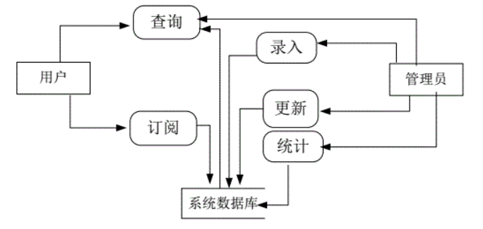

1.5.2 第1层数据流图
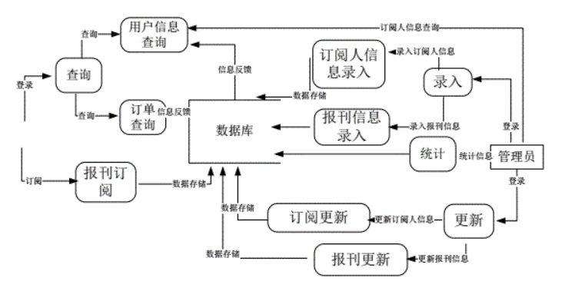

1.6数据字典

1.6.1 数据流字典
1、数据流名：登录信息
说明：用户登录系统时需要输入的信息
数据结构：登录信息=[用户名+密码]
数据来源：用户或者管理员
数据去向：登录处理

2、数据流名：查询信息
说明：用户和管理员在系统中选择功能查询
数据结构：用户信息=[用户名+密码]
数据来源：用户或者管理员
数据去向：信息查询处理

3、数据流名：订阅报刊
说明：用户和管理员根据查询到的报刊信息选择订阅
数据结构：用户信息=[用户名+密码]
数据来源：用户或者管理员
数据去向：订阅处理

4、数据流名：订阅人查询
说明：管理员查询所有订阅人的信息
数据结构：订阅人信息=[用户ID+用户名+性别+联系电话+地址]
数据来源：管理员
数据去向：订阅人查询处理

5、数据流名：订阅人信息录入
说明：管理员录入订阅人的信息
数据结构：订阅人信息=[用户ID+用户名+性别+联系电话+地址]
数据来源：管理员
数据去向：订阅人信息录入处理

6、数据流名：报刊信息录入
说明：管理员录入报刊的信息
数据结构：报刊信息=[报刊ID+报刊名+出版社+出版日期+价格+备注]
数据来源：管理员
数据去向：报刊信息录入处理

- 数据流名：统计
说明：管理员按分类统计各信息
数据结构：统计信息=[报刊信息+订阅人信息]
数据来源：管理员
数据去向：统计处理

8、数据流名：更新订阅人信息
说明：管理员增加、删除、更改订阅人的信息
数据结构：订阅人信息=[用户ID+用户名+性别+联系电话+地址]
数据来源：管理员
数据去向：订阅人更新处理

9、数据流名：更新报刊信息
说明：管理员增加、删除、更改报刊的信息
数据结构：报刊信息=[报刊ID+报刊名+出版社+出版日期+价格+备注]
数据来源：管理员
数据去向：报刊更新处理

10、数据流名：订阅
说明：用户订阅报刊
数据结构：订阅信息=[订阅人信息+报刊信息]
数据来源：用户
数据去向：订阅处理

1.6.2 数据项字典
1、数据项名：用户
含义：用户的登录账号
数据类型：verchar
长度：64
说明：一个账号对应一个密码，账号可有数字、字母、汉字、下划线组成

2、数据项名：密码
含义：用户的登录密码
数据类型：verchar
长度：255
说明：一个账号对应一个密码，密码可有数字、字母、汉字、下划线组成，经过加密后存储在数据库中。

3、数据项名：订单信息
含义：订单的基本信息，包括订阅人信息和报刊信息
数据类型：verchar
长度：4~50
说明：每个订单具有自身的订单信息项。

4、数据项名：报刊信息
含义：报刊基本信息，包括id，报刊名，出版社，出版时间，价格和备注
数据类型：verchar
长度：4~50
说明：一个报刊具有一个自身的报刊信息项。
5、数据项名：订阅人信息
含义：订阅人基本信息，包括id，用户名，性别，联系电话，地址
数据类型：verchar
长度：4~50
说明：每个订阅人都有其自身的订阅人信息项。

1.6.3 数据存储字典
1、数据存储名称：用户账号和密码表
含 义：存储用户登录使用的账号和密码
组成：[用户账户|密码]
存取方式：增加、删除、检索、更新

2、数据存储名称：订单信息表
含 义：存储订单信息的表
组成：[报刊ID|用户ID|总价格]
存取方式：增加、删除、检索、更新

3、数据存储名称：订阅人信息表
含 义：存储订阅人的信息
组成：[用户ID|用户名|性别|联系电话|地址]
存取方式：增加、删除、检索、更新

4、数据存储名称：报刊信息表
含 义：存储报刊基本信息的表
组成：[报刊ID|报刊名|出版社|出版时间|价格|备注]
存取方式：增加、删除、检索、更新

1.6.4 处理描述
1、处理名称：用户信息判断
简述：判断用户信息的合法性
处理描述：根据用户输入的登录信息，验证用户信息，验证通过后继续下移处理查看报刊目录信息，验证不通过则返回给用户指明为非注册用户。

2、处理名称：报刊目录查询
简述：列出报刊的信息供用户选择订阅
处理描述：用户可以选择报刊类别进行查询，也可以不分条件查询全部信息，由用户自己选择所需进行订购。

3、处理名称：用户信息查询
简述：列出用户的信息供管理员进行操作
处理描述：管理员可以选择类别进行订阅人查询，也可以不分条件查询全部信息，用户只能查询自己的信息。

4、处理名称：报刊订阅
简述：处理订阅消息，生成订阅消息表
处理描述：用户选择好某一报刊，点击订购，弹出一个填写订购单页面，用户填写订购详细信息。

1.7系统用例图
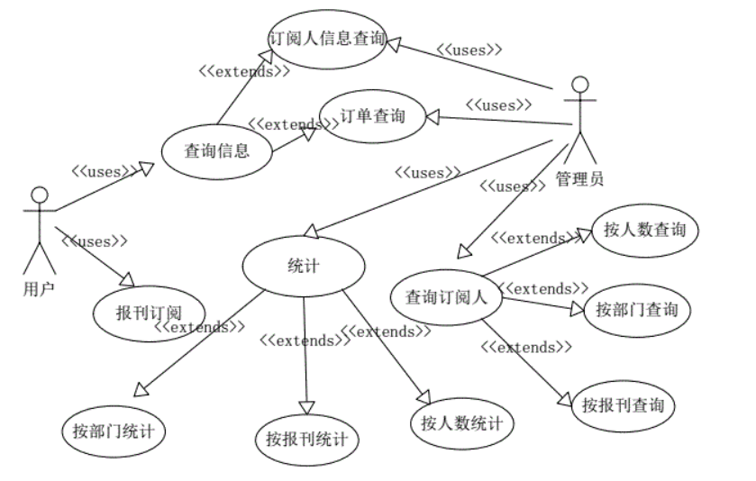
系统用例图如上图所示，角色有两个分别是用户和管理员，其中用户能使用的功能有登录，查询个人订阅信息，订阅报刊，查询订单；管理员能使用的功能有登录，查询所有订阅人的信息，更新报刊和订阅人信息，处理订单，统计报刊和订阅人信息。

1.8系统类图
系统设计的各个类组成如下：

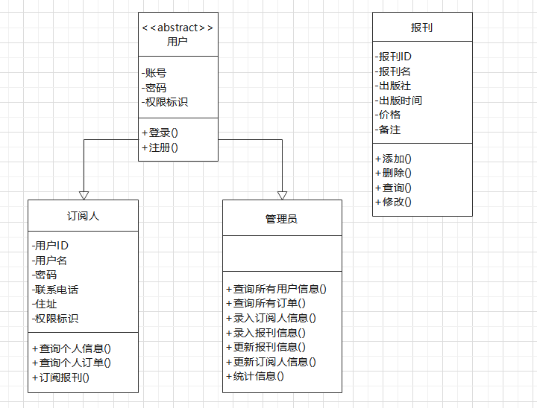
订阅人类和管理员类继承父抽象类：用户类。

软件设计说明书

2.1系统模块设计
报刊订阅管理系统主要由用户登录、信息录入、报刊订阅、信息查询、信息统计以及系统维护模块组成，其中用户登录模块又有子模块用户登录和管理员登录，信息录入模块又分为用户信息录入和报刊信息录入，查询模块又分为按用户查询和按报刊查询，统计模块又分为用户统计和报刊统计，系统维护模块为后期的信息和数据库维护。
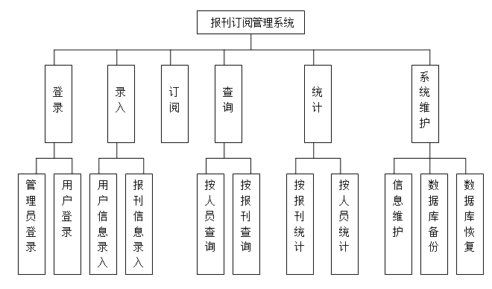

2.2概念模型设计
- 各实体的属性图如下：
- 订阅人的实体属性图如图所示：
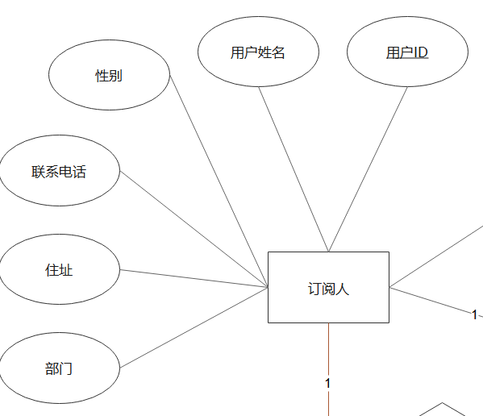
该实体的属性有用户ID、用户姓名、性别、联系电话、住址、部门，主键是用户ID。
- 管理员的实体属性图如图所示：
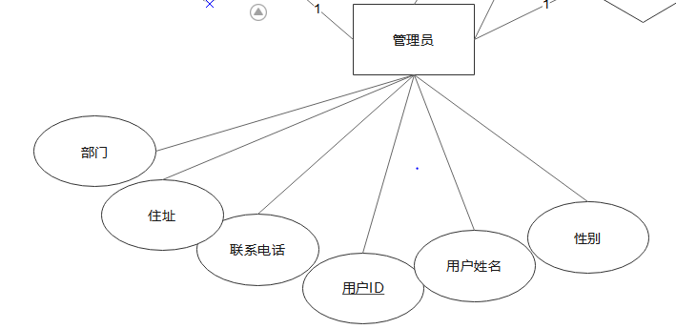
- 报刊的实体属性图如图所示：
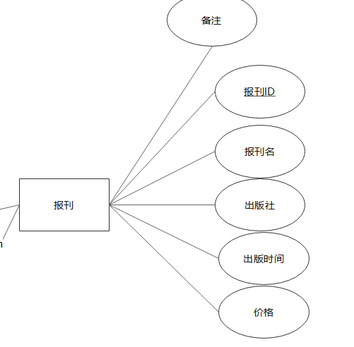
该实体的属性有报刊ID、报刊名、出版社、出版时间、价格、备注，主键是报刊ID。
- 统计表的实体属性图如图所示：
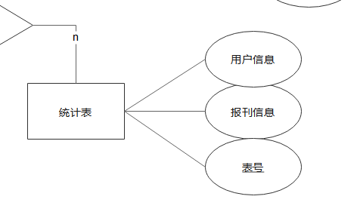
该实体的属性有用户信息、报刊信息、表号，主键是表号。
- 订单的实体属性图如图所示：
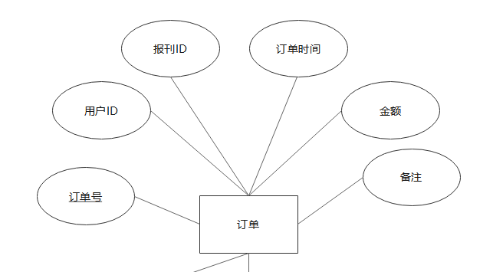
该实体的属性有订单号、用户ID、报刊ID、订单时间、金额、备注，主键是订单号，用户ID和报刊ID为外键。
系统的全局E-R图如图所示：
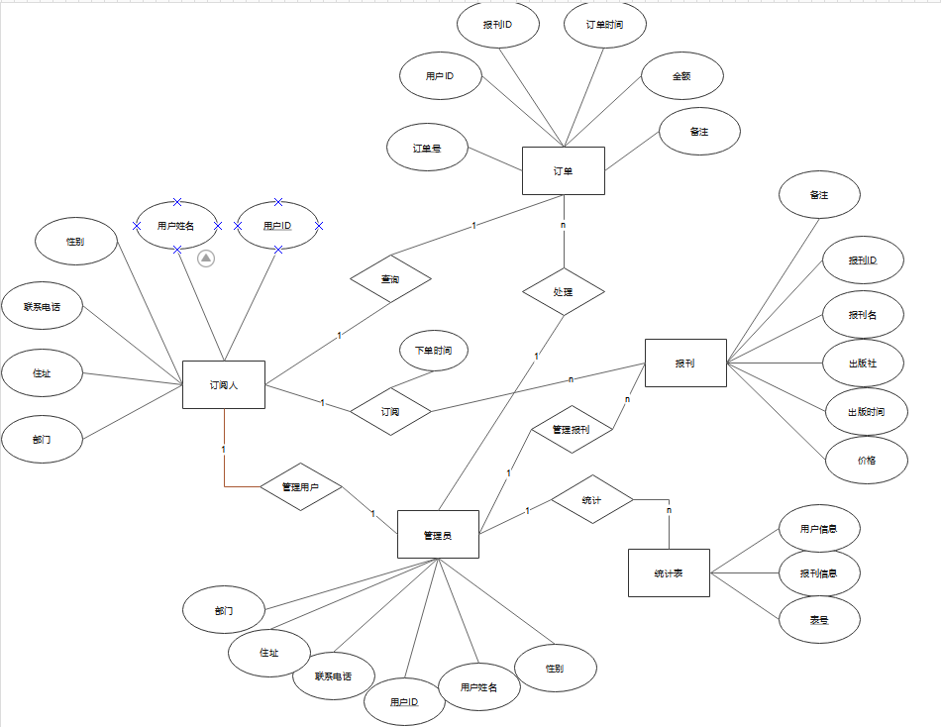
将上述E-R图转化为关系模式：
用户（用户ID，姓名，性别，联系电话，住址，部门）
报刊（报刊ID，报刊名称，出版社，出版时间，价格，备注）
订单（订单号，用户ID,报刊ID，订阅时间，金额，备注）
统计表（表号，用户信息，报刊信息）
查询（用户ID，订单号）
订阅（报刊代号,订单编号）
处理（订单号，用户ID）

2.3系统顺序图
系统的顺序图如下图所示：
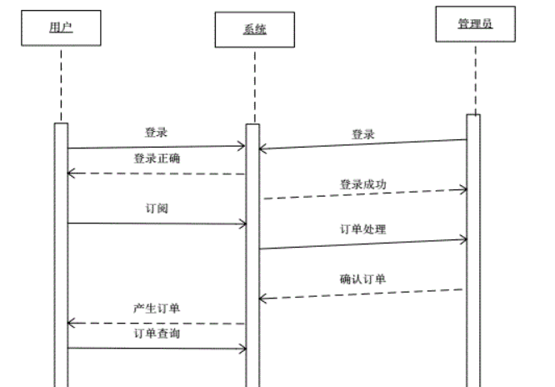
用户和管理员向系统发出登录请求，如果账号和密码正确，则系统返回登录成功的信息。用户通过系统订阅报刊，订阅成功产生订单，订单交由管理员处理。用户在系统中查询订单，系统返回个人订单信息。

2.4系统状态图
- 查询处理的状态图如下图所示：
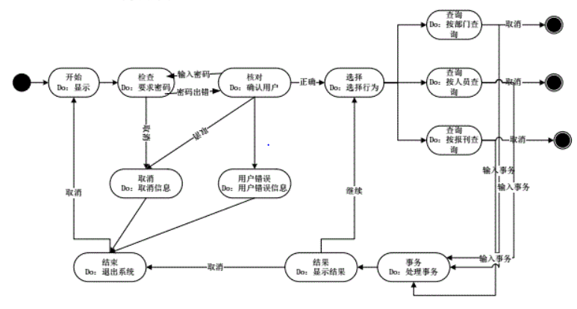
- 订阅处理的状态图如下图所示：
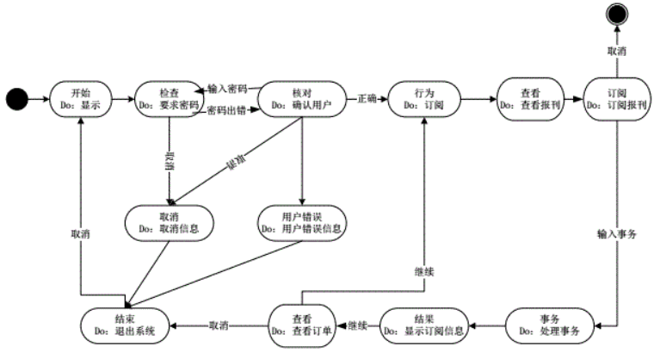
- 统计处理的状态图如下图所示：
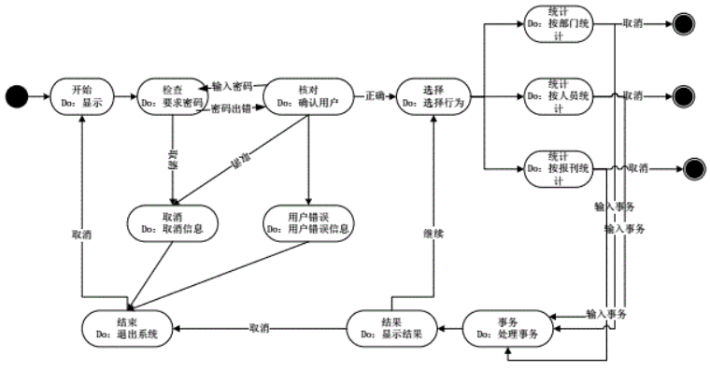

2.5数据库设计
表结构设计如下：
- 管理员表adminT：
该表含有两个属性，分别是Admin和password。详情如下表所示：
字段名 | 说 明 | 类 型 | 长 度 | 可否为空 | 主键
Admin | 管理员账号 | varchar2 | 64 | 否 | 是
password | 密码 | varchar2 | 255 | 是 | 否

- 用户表userT：
该表包含的属性有User_id、Username、Password、Sex、Phone、Address、Dept。详情如下表所示：
字段名 | 说 明 | 类 型 | 长 度 | 可否为空 | 主键
User_id | 用户ID | varchar2 | 10 | 否 | 是
Username | 用户名 | Varchar2 | 64 | 是
Password | 密码 | varchar2 | 255 | 是
Sex | 性别 | char | 4 | 是
Phone | 联系电话 | Varchar2 | 64 | 是
Address | 住址 | Varchar2 | 64 | 是
Dept | 部门 | Varchar2 | 40 | 是

- 报刊表newspaperT:
该表包含的属性有P_id、Pname、Press、publishTime、Price、Commen。详情如下表所示：
字段名 | 说 明 | 类 型 | 长 度 | 可否为空 | 主键
P_id | 报刊ID | varchar2 | 10 | 否 | 是
Pname | 报刊名 | Varchar2 | 64 | 是
Press | 出版社 | varchar2 | 128 | 是
publishTime | 出版时间 | Date |  | 是
Price | 价格 | Varchar2 | 10 | 是
Commen | 备注 | Text |  | 是

- 订单表orderT:
该表包含的属性有O_id、User_id、P_id、OrderTime、totalPrice、Commen。详情如下表所示：
字段名 | 说 明 | 类 型 | 长 度 | 可否为空 | 主键
O_id | 订单编号 | varchar2 | 10 | 否 | 是
User_id | 用户ID | Varchar2 | 10 | 是
P_id | 报刊ID | varchar2 | 10 | 是
OrderTime | 下单时间 | Date |  | 是
totalPrice | 总价格 | Varchar2 | 10 | 是
Commen | 备注 | Text |  | 是

GitHub软件开发和管理
- 登录GitHub官网，在主页点击右上角的“+”，选择“New repository”创建新的仓库。如下图所示：
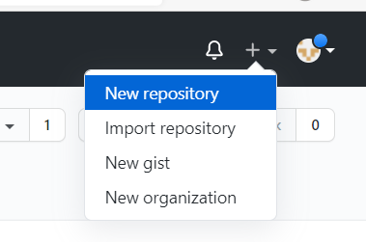
- 填写仓库信息后完成创建--->在仓库界面点击“uploading an existing file”上传现有文件--->点击“choose your file”上传本地文件--->点击下方“commit”按钮提交更改，如下图所示：
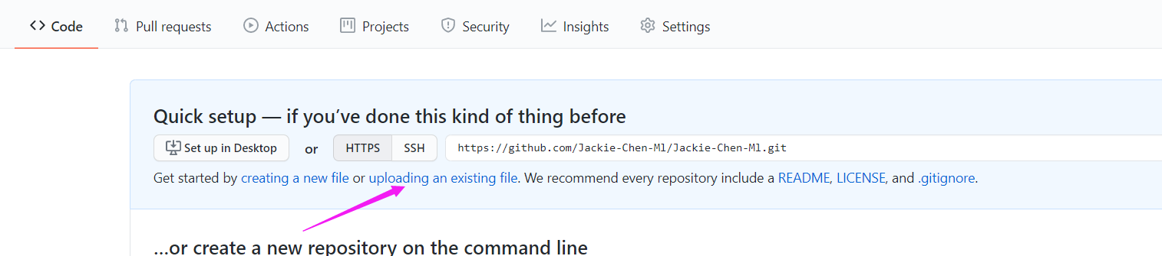

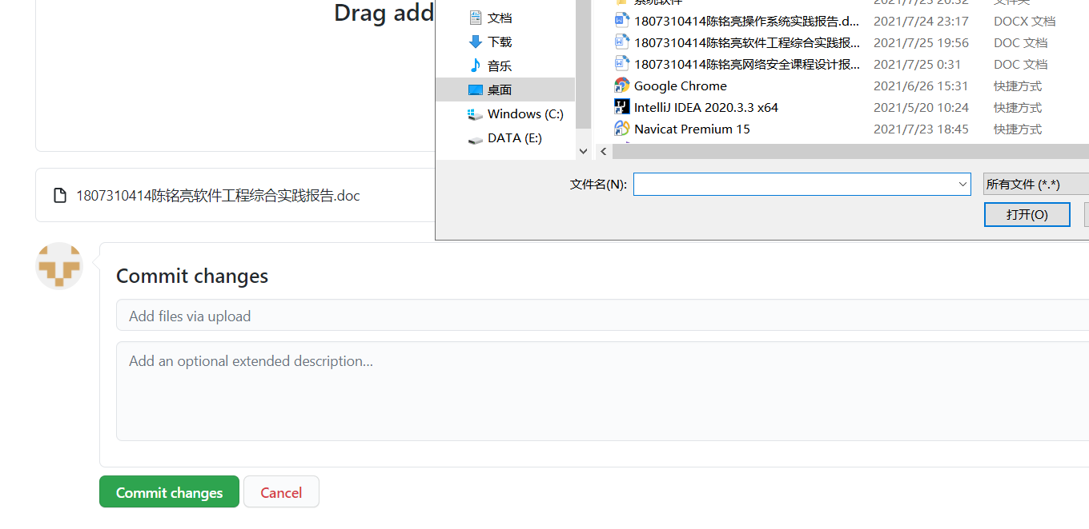
- 提交成功，在仓库页面可以看到上传的文件，如下图所示：
